МИНИСТЕРСТВО ЗДРАВООХРАНЕНИЯ РЕСПУБЛИКИ ДАГЕСТАН
ГБУ РД «РЕСПУБЛИКАНСКИЙ ЦЕНТР ОБЩЕСТВЕННОГО ЗДОРОВЬЯ И МЕДИЦИНСКОЙ ПРОФИЛАКТИКИ»

Корь – острое инфекционное заболевание, которое проявляется температурой выше 39 градусов, сильной интоксикацией, болью в горле, кашлем и характерной сыпью. Болезнь вызывается вирусом, который проникает в организм через слизистую оболочку рта, носа и глаз. Переболеть корью можно только 1 раз в жизни, после нее в организме вырабатывается стойкий иммунитет.
Источником заражения является больной человек. Он становится заразен уже в последние 2 дня инкубационного периода, когда еще нет признаков болезни. Вирус выделяется из организма до 4 дня высыпаний. То есть человек остается опасным для окружающих 7-10 дней. Вирус кори передается по воздуху воздушно-капельным путем, с каплями слюны и слизи, при кашле и разговоре.

Как вирус кори ведет себя в организме
Вирус попадает в организм здорового человека через слизистую оболочку дыхательных путей. А оттуда выходит в кровь, которая заносит его в лимфатические узлы и селезенку, где он активно размножается. Это происходит во время инкубационного периода, который длится 7-17 дней. Поле этого новое поколение вирусов второй раз выходит в кровь и рассеивается по организму. Они поражают кожу, конъюнктиву, слизистую оболочку полости рта, дыхательных путей, кишечника и ЦНС. Вирус кори размножается на отдельных островках, образуя воспалительные инфильтраты. На этих участках происходит разрастание клеток, при этом их оболочки растворяются, и образуются многоядерные клетки.
Корь – одна из самых заразных болезней в мире. Заражается практически 100% людей, контактировавших с больным. Случалось, что заражение происходило через вентиляцию. Люди заражались корью от соседа, живущего несколькими этажами ниже.
Хотя мы привыкли считать корь обычной детской болезнью, она очень опасна. Каждый час в мире от нее умирает 15 человек, это составляет 165 000 людей в год. А до 1980 года количество летальных случаев было больше в 20 раз! Особенно высокая смертность в развивающихся странах Африки и Азии. Там с корью связывают 20% детских смертей.
В нашей стране удалось избавиться от крупных эпидемий кори благодаря всеобщей вакцинации. Детям в возрасте 1 и 6 лет делают прививку от кори, краснухи и паротита. Привитые люди даже если заболевают, то переносят болезнь в легкой форме.
Тяжелее всего болеют дети, которые испытывают недостаток витамина А. Поэтому ВОЗ рекомендует принимать его 2 дня во время лечения, чтобы ускорить выздоровление. А вот дети, рожденные переболевшими женщинами, не боятся кори до 6 месяцев, так как имеют врожденный иммунитет, который потом исчезает.
Еще несколько фактов о кори:
- Корь распространена во всех странах и континентах.
- Всплески заболеваемости наблюдаются каждые 8-10 лет, особенно на фоне нынешней моды отказа от прививок.
- Самым опасным считается период с ноября по май.
- Чаще всего болеют дети до 10 лет, которые заражаются в детском саду или в школе.
- Взрослые болеют реже, но заболевание у них протекает тяжелее, и в 30% случаев возникают осложнения.

Возбудитель кори
Вирус кори представляет собой одну нитку РНК, свернутую в спираль. Ее окружает оболочка (капсид) из белков и липидов. А сверху этот организм покрыт еще одной защитной оболочкой с выростами, похожими на шипы. Вирус имеет правильную круглую форму и небольшие размеры 120-230 нм.
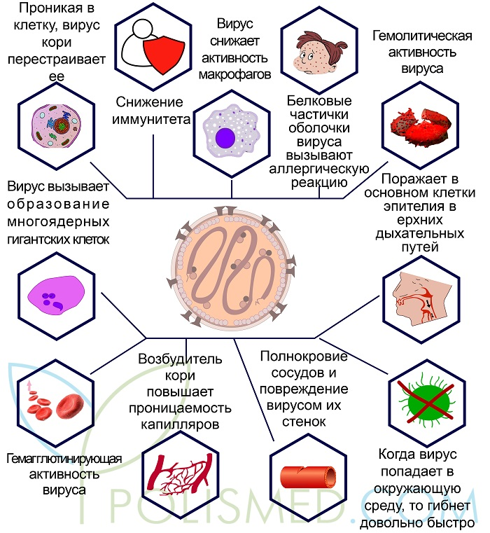

Симптомы и признаки кори у детей
Симптом | Механизм развития | Как выглядит
Катаральный период у детей длится 3-5 дней
Лихорадка | Повышение температуры – первый симптом болезни. Температура – это защитная реакция организма на появление вируса кори в крови.
Психомоторное возбуждение | Ребенок становится капризным, плаксивым, раздражительным, плохо спит. Это результат поражения вирусом клеток коры и других структур головного мозга.
Насморк | Через стенки поврежденных вирусом капилляров вытекает жидкость из крови. А слизистая носа вырабатывает особые белки для защиты от вируса.  Поражение слизистой оболочки носа, горла вызывает зуд в носу, чихание, боли в горле.  Выделения из носа чаще прозрачные слизистые, но могут быть и желтоватые – слизисто-гнойные.
Кашель | Кашель «лающий» громкий. Голос у ребенка становится осиплым. Это результат воспаления в глотке, которое распространяется и на голосовые связки.  Отек и воспаление могут вызвать у ребенка спазм гортани (ларингоспазм). Если малышу стало трудно дышать, немедленно вызывайте скорую!
Конъюнктивит | Внутренняя оболочка век отекает и пропитывается жидкостью, выходящей сквозь стенки сосудов. Это создает благоприятные условия для развития вирусов и бактерий. Появляются гнойные выделения из глаз. | 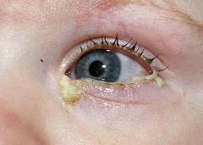
Светобоязнь | Ребенка раздражает яркий свет. Он жмурится, глаза слезятся. Это проявление воспаления во внутренней оболочке век. | 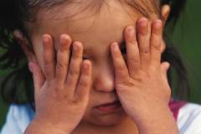
Одутловатость лица | Лицо выглядит отечным в результате воспаления шейных лимфатических узлов, которые поражаются вирусом. Отечность вызвана аллергической реакцией и застоем лимфы и крови в сосудах лица. | 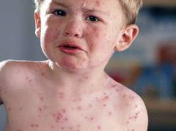
Коревая энантема | На 2-4 день болезни на слизистой оболочке твердого и мягкого неба появляются красные пятна. Они не возвышаются над остальной тканью и достигают 0,5 см в диаметре. Через 1-2 дня у ребенка горло становится красным, и пятна сливаются на этом фоне. | 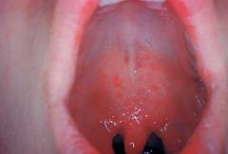
Пятна Вельского - Филатова - Коплика | На слизистой оболочке щек возле жевательных зубов появляются небольшие белые пятна. Они плотно фиксированы, немного возвышаются над остальной тканью и окружены узкой красной каймой, напоминают крупинки манной каши. Пятна – участки омертвления пораженных клеток слизистой в очаге размножения вируса. Они являются характерным симптомом кори и появляются на 3-5 день болезни. У детей до года они могут отсутствовать. | 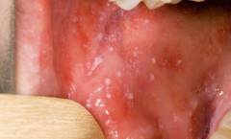
Боли в животе | Ребенок отказывается от еды, жалуется на боли в животе. Стул становится учащенным, может появиться рвота. Такие проявления болезни связаны с поражением слизистой оболочки кишечника и его лимфоузлов.
Период высыпаний продолжается 4-5 дней
Сыпь на коже | Сыпь появляется на 3-4 день после начала болезни. Первые высыпания на лице и за ушами. Постепенно они распространяются на шею, верхнюю часть груди и спины. На 2-й день сыпью покрывается туловище, а на 3-й день ноги и пальцы на руках.  Сыпь при кори называется пятнисто-папулёзной экзантемой. На фоне здоровой неизмененной кожи появляются розовые узелки неправильной формы, возвышающиеся над кожей. Папулы кори имеют плоскую поверхность и окружены красноватыми пятнами. Они быстро увеличиваются в размерах и сливаются между собой.  Новые высыпания и сопровождаются высокой температурой, кашлем, насморком. С четвертого дня сыпи состояние начинает улучшаться, и ребенок считается незаразным. | 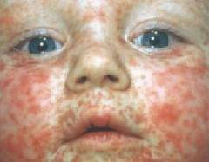
Период реконвалесценции (пигментации) длится 7-10 дней
Пигментация "грязная кожа" | Через пять дней после начала высыпаний, на месте папул остаются пятна светло-коричневого цвета. Это результат отложения на пораженных участках кожи большого количества пигмента меланина. | 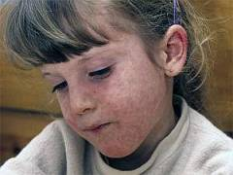
Шелушение кожи | Кожа на месте высыпаний шелушится – это скопления отмерших клеток рогового эпителия. Чешуйки при кори мелкие, напоминающие муку. | 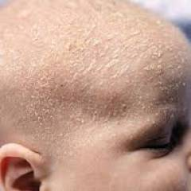
Улучшение состояния | Температура нормализуется, уменьшается кашель и насморк. Освобождение организма от вируса происходит благодаря появлению в крови противокоревых антител.
Корь истощает иммунную систему и на протяжении нескольких месяцев после болезни защита от инфекций ослаблена. В этот период ребенок часто болеет. Поэтому постарайтесь не посещать с малышом массовые скопления людей. Кормите его белковой и витаминной пищей, больше гуляйте на свежем воздухе.

